КГУ «Приреченская средняя школа»
мини центр «Сказка»

Сценарий утренника
« 9 мая- День Победы»

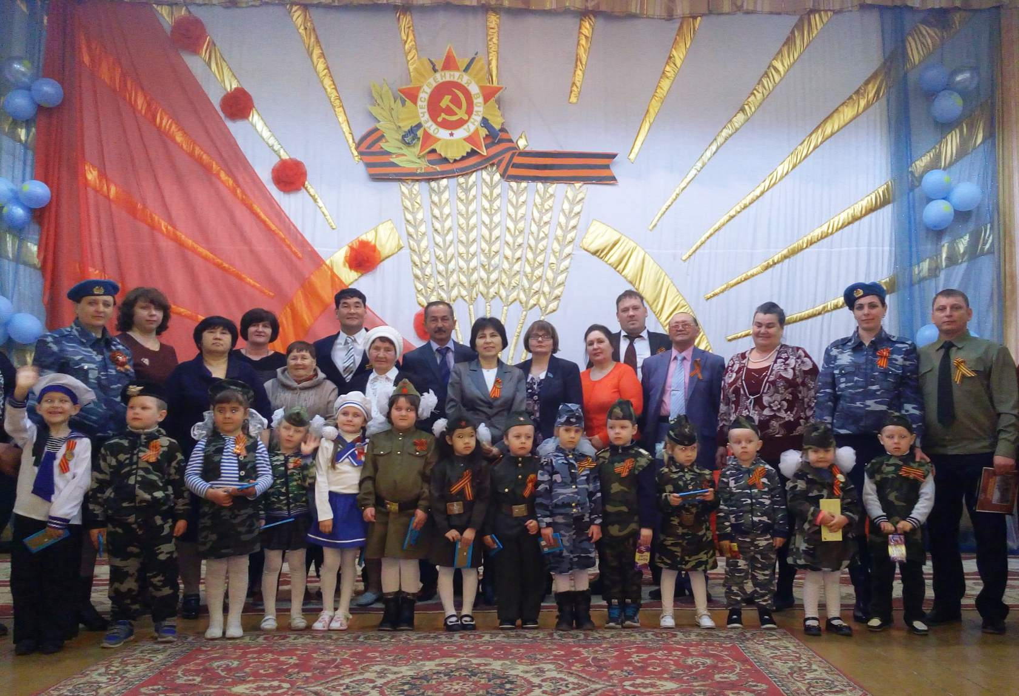

Воспитатель: Бобырь Галина Борисовна

Цель : Воспитывать чувство патриотизма , любви и уважения к людям отстоявшим мир
В зал входят нарядные дети под музыку песни «Три танкиста»
Ведущий. Сегодня мы отмечаем очень торжественный день – 75 годовщину со дня Победы . 9 мая- День Победы! Долог и нелегок был путь к победе. Низкий поклон воинам , с честью выполнившим свой долг перед Родиной: и тем , кто вернулся домой . тем , кто не дожил до великого дня.
1 ребенок.
Победа ! Победа !Победа!
Проносится весть по стране
Конец испытаниям и бедам,
Конец долголетней войне.
2 ребенок
Победа ,добытая кровью,
Ты сердцу дороже стократ.
Ты с нами была в Подмосковье.
Ты помнишь Кавказ, Ленинград.
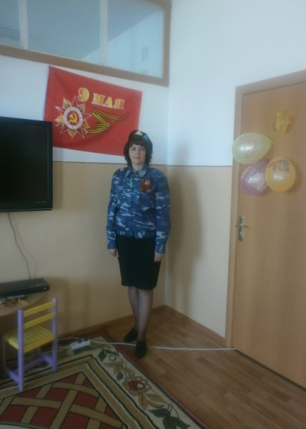
3 ребенок
Нам нужен мир : тебе и мне
И всем на свете детям
И должен мирным быть рассвет
Который завтра встретим
4 ребенок
Нам нужен мир трава в росе
Улыбчивое детство
Нам нужен мир прекрасный мир
Полученный в наследство!
5 ребенок
Нам нужно бегать прыгать петь
И говорить друг с другом
6 ребенок
О чем угодно говорить
Об играх и забавах
О мотоциклах о кино
И о ковбоях бравых.
7 ребенок
Кому мешал вот этот мир-
С цветами на опушке?
8 ребенок
Кто в этот мир чудесный мир
Прицелился из пушки?
9 ребенок
Я буду рад
Я буду рад
И все мы будем рады
Когда исчезнут на земле
Все пули и снаряды
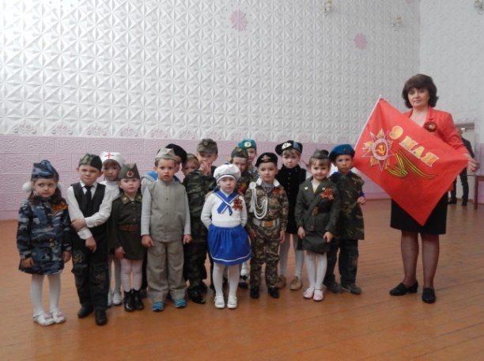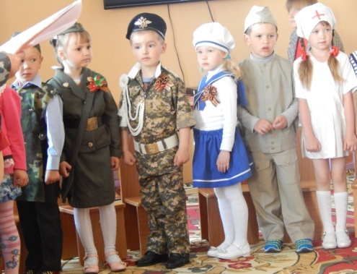

Дети поют песню «О мире» сл. Богомазова , муз. Мурадели
Ведущий. 75 лет назад наши деды отстояли мир на земле. Наш народ знает цену миру и мирной жизни. Чтобы взрослые и дети жили счастливо на свете, нужен мир!
Ребенок.
Мир- это солнечное утро
Мир – это когда день полон забот
Мир – это золотые поля и цветущие сады
Мир – это когда открыты двери школ и садов
Мир - это когда гремит весенний гром и не грохочут пушки
Мир - это когда папа мама и я рядом
Все: Мир – это жизнь
Дети поют песню «Пусть всегда будет солнце» сл.Л. Ошанина муз. А. Островского
Ведущий.
Наш народ перенес страшную и тяжелую войну и вышел победителем. На борьбу с врагом поднялся весь народ от мала до велика…В тылу трудились женщины и дети : выпускали снаряды, шили одежду , лечили раненных. « Все для фронта»- звучал лозунг военных лет
Ребенок
Весь под ногами шар земной
Живу , дышу, пою.
Но в памяти всегда со мной
Погибшие в бою
Дети поют песню «У меня матроска…»
Ведущий.
Только сильные и смелые, умелые и ловкие воины смогли победить в войне.
Кто сильнее из ребят?
Ну беремся за канат!
Тот кто перетянет
Самым сильным станет
Игра « Перетяни канат » .
Ведущий показывает четыре конверта ,объясняет , что эти донесения надо доставить в штаб. Проводится игра «Пройди по болоту и доставь донесение» (переставляя дощечки ,дети продвигаются вперед, переносят донесение)
1 Ползет черепаха , стальная рубаха
Не знает ни горя , ни страха.
Что эта за черепаха? (танк)
2 Словно небывалые чудесные цветы,
Прилетели зонтики с небесной высоты.
(Парашютисты)
Девочки танцуют с гвоздиками ( «Вальс расставания» сл.К. Ваншенкина муз. Я . Френкеля)
Открываем третий конверт
3 Железная рубаха плывет под водой
Врагу угрожает огнем и бедой
Железная рыба ныряет до дна
Родные моря охраняет она
(Подводная лодка)
«Смуглянка» - игра на шумовых инструментах
Ведущий. Идут в строю матросы
Сверкают якоря
И мы в своих матросках
Мечтаем про моря
Танец «Яблочко» исполняют мальчики (муз. Народная )
Ведущий вскрывает четвертый конверт . Читает : «На войне воины сложили много пословиц и поговорок, послушайте
« Умелый боец везде молодец.
Хорош в строю - силен в бою.
Солдатское дело – воевать храбро и смело
Друг за друга стой – и выиграешь бой»
Ведущий ( вносит глобус). Посмотрите ,какой маленький земной шар и на нем всем хватает места : и людям ,и животным , и лесам , и полям .Нам надо беречь нашу землю ,она наш дом. А для этого нам нужен мир и жить в мире.
Ребенок.1
Давайте будем беречь планету,
Во всей вселенной похожей нету.
Во всей вселенной совсем одна,
Что будет делать без нас она?
Ребенок 2
Давайте будем дружить друг с другом.
Как птица- с небом .
Как ветер - с лугом.
Как парус - с морем,
Трава - с дождями
Как дружит солнце со всеми нами!
Ребенок 3
Пусть всегда будет солнце
Пусть всегда будет небо
Пусть всегда будет мама
Пусть всегда буду я!
Дети поют песню «Большой хоровод» (сл. Жигалкиной . муз.
Б .Савельева»).Вручают подарки приглашенным , папам , дедушкам.
Звучит песня «День Победы» (запись) ,дети идут строем с ведущим , маршируют, идут змейкой, становятся полукругом, хлопают.
Показ слайдов «Ветераны ВОВ»
Ведущий поздравляет всех с праздником и благодарит за помощь родителей. Дети выходят из зала.

